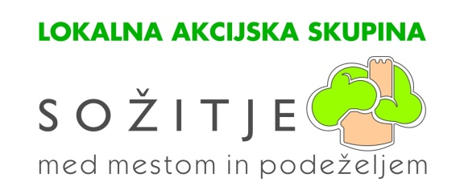

Lokalna akcijska skupina »SOŽITJE MED MESTOM IN PODEŽELJEM« (LAS SMP) je prejela Odločbo o potrditvi Strategije lokalnega razvoja 2014 – 2020 in s tem tudi prejela status delujoče LAS.

S tem so na voljo tudi nepovratna evropska sredstva za izvajanje operacij (projektov) iz Evropskega kmetijskega sklada za razvoj podeželja (EKSRP).

Vse zainteresirane lokalne akterje zato vabimo na
DELAVNICO

»PREDSTAVITEV OSNUTKA JAVNEGA POZIVA LAS«,

ki bo v ČETRTEK, 17. 11. 2016, ob 18.00 uri
v Družbenem domu Grosuplje
(Taborska cesta 1, 1290 GROSUPLJE)

VSEBINA DELAVNICE:
- Predstavitev osnutka javnega poziva za izbor operacij (projektov) LAS Sožitje med mestom in podeželjem iz Evropskega kmetijskega sklada za razvoj podeželja (vsebina, pogoji za prijavo, merila za izbor, časovni načrt objave razpisa);
- Kako pripraviti operacijo (projekt) za prijavo na javni poziv LAS (vloga prijavitelja, vloga partnerjev, določitev aktivnosti, finančni načrt, ...).

NE BOJTE SE NOVEGA, NAUČILI VAS BOMO!
PRINESITE SVOJE ZNANJE, UPORABILI GA BOMO!
PRISPEVAJTE SVOJE IDEJE, URESNIČILI JIH BOMO!

Veselimo se ponovnega srečanja z vami.

CIZA, Zavod za razvoj podeželja,
vodilni partner LAS SMP

JOSIP PINTAR, direktor

